两位数乘两位数
第3课时 两位数乘两位数(一)
【教学内容】
教科书第7页例5,第9页课堂活动第1题,练习二的第1,2题。
【教学目标】
1.探索两位数乘两位数的计算方法,体会算法的多样化。
2.能用数学语言陈述两位数乘两位数的计算过程,并能用竖式正确计算两位数乘两位数。
3.能运用所学知识解决问题,并在解决问题中体会数学在生活中的应用价值。
【教学重、难点】
1.探索两位数乘两位数的计算方法,体会算法的多样性。
2.能用数学语言陈述两位数乘两位数的计算过程,讲清算理。
【教学准备】
多媒体课件。
【教学过程】
一、引入新课
1.创设情境
引入:六一儿童节快到了,学校准备买一些奖品发给孩子们。请看大屏幕(课件出示教科书第7页例5的情境图——一盒卷笔刀)。
教师提问:从图中你能获得了什么数学信息?
学生收集信息:每盒卷笔刀12个。
教师提问:你能提出什么数学问题?
2.回顾旧知
问题一:4 盒卷笔刀一共有多少个? 谁会列式? 能口算出得数吗?
引导:能把算法告诉大家吗? 这个算式是几位数乘几位数呢?
列式:12×4=48(个)。
小结:这是我们以前学过的两位数乘一位数的乘法算式。
问题二:10盒卷笔刀一共多少个? 谁会列式? 能口算出得数吗? 这个算式是几位数乘几位数呢?
列式:12×10=120(个)。
小结:这是我们前两节课刚学过的两位数乘整十数。
3.引出新知
问题三:如果买14盒卷笔刀,又是多少个? 谁会列式? 我们该如何列式计算?
列式:12×14。
引入:这个算式是几位数乘几位数呢? 对,今天我们就一起来研究两位数乘两位数的算法。(板书课题:两位数乘两位数。)
[点评:本节课是在学习了乘数是一位数的乘法和乘数是整十数的乘法基础上学习的,采用旧中引新的方法导入新课,为探究笔算方法和理解算理做好知识上和心理上的准备。]
二、教学新课
1.自主探究
提问:关于两位数乘一位数的方法我们已经熟悉,那么怎样计算两位数乘两位数呢?
学生独立尝试(用尽可能多的方法计算12×14)。
2.小组交流、组内汇报
教师:刚才老师看大家计算时有好多种方法,请同学们以前后4人为一组进行交流。和同学比一比,谁的方法多,再和同学一起讨论,谁的方法更好。
3.全班汇总,呈现算法
教师请小组代表到黑板上汇报探究成果。
(1)充分展示学生的研究成果。
预设学生的解题方法:
①12+12+ … +12=168(14个12相加)。
②14+14+ … +14=168(12个14相加)。
③12×2×7=168。
④14×2×6=168。
追问:为什么可以这样写?
引导学生分析:先把14分成2×7,12乘2等于24,再将24乘7等于168。
教师:将一个因数拆成两个数来算,真了不起。
⑤12×10+12×4=168。
⑥14×10+14×2=168。
引导:你能给大家解释一下每步算式表示什么意思吗?
结合情境图引导学生分析:先算10盒有多少个,再算4盒有多少个,最后算14盒一共有多少个。
教师:你们听明白了吗? 很好! 这位同学能把今天的新知识转化成旧知识来计算,真棒!
还有谁有不同的算法呢?
⑦ 用竖式计算。
⑧ 用竖式计算还可以这样算。
(2)学生通过对比将各种算法进行归类。
①② 为一类;③④ 为一类;⑤⑥⑦⑧ 为一类。
[点评:组织学生开展探索性的数学活动,注重知识发现和探索的过程,使学生从中获得数学学习的积极情感体验。在学习活动中,尊重学生思维的多元性,注意鼓励学生算法的多样化,让每一位学生通过动手、动脑、动口,积极参与学习过程,让学生在教师创造的时间和空间中体现自我价值,品尝成功喜悦,同时实现算法多样化与最优化,充分感受“用旧知识解决新知识”这一数学思想方法。]
(3)学生交流:哪一类算法更加简洁、规范,适合同学们进行计算?
预设:学生认可⑦。
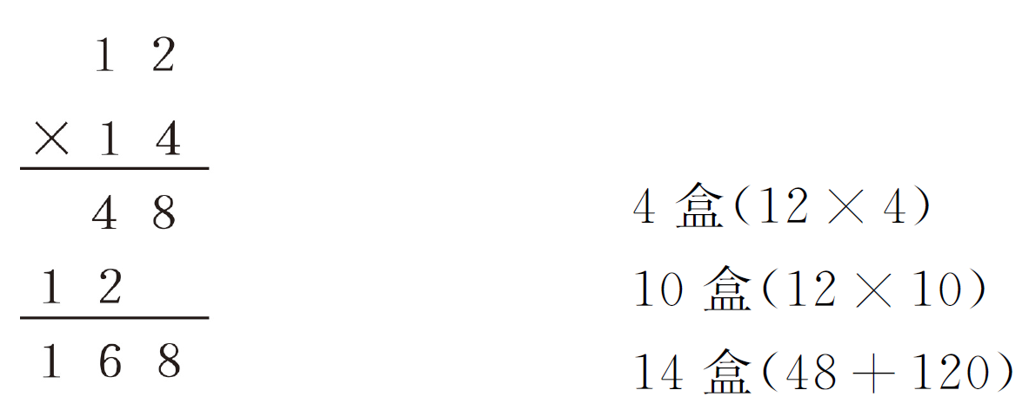
12×14 可以这样想,每盒12 个,可以先算4 盒的12×4=48(个),再算10盒的12×10=120(个),最后把4盒的48个和10盒的120个加起来:48+120=168(个),就是一共有多少个。
引导:
A.这一个12是哪个数和哪个数相乘算出来的? 为什么这个2要写在十位上?
B.原来是10×12=120,第二步所得的积应该是120(教师写上0),通常这个0为了书写方便可省略不写。
学生不认可⑦。补充数学小故事,理解⑦ 式(竖式)的重要作用。
数 学小故事:埃及的乘法运算不需要大量的记忆,例如要做“12×12”的乘法,先从12开始,然后加倍得24,再加倍得48,又加倍得96;接着在4和8旁边划斜撇,指出它们的和是12。于是把它们的对应数相加,得答数144。
[点评:渗透数学发展史,让学生理解数学的简洁性、普适性和规范性,体会数学之美。]
(4)说一说:结合口算和竖式说一说12×14的计算方法(步骤),你有什么发现?
根据学生交流对应板书,直观展示两种方法(口算、笔算)的算理,竖式就是口算过程的记录。
[点评:借助直观的板书,揭示口算和笔算之间的内在联系,使学生通过观察、思考逐步明确竖式其实就是口算的过程记录,口算的叠加形式就是竖式,从而使学生的认知发生飞跃。]
(5)试一试:把12和14调换一下位置,你会乘吗? 结果会怎样?
学生用竖式算一算。
教师点名让学生说一说计算的过程。
教师提问:你发现了什么?
小结:交换乘数的位置,所得的积不变。我们可以用这样的规律来检验我们的乘法计算是否正确。
[点评:不仅巩固两位数乘两位数的笔算方法,还让学生体会到乘法可以用交换因数的位置进行检验。]
4.尝试练习
学生独立完成教科书第7页的“试一试”,然后交流。在交流时,要重点让学生说一说计算的过程,教师提问并强调计算方法。
预设学生发言:14×27先用27个位上的7去乘14,得98,对着个位写8,十位写9;再用27十位上的2去乘14得28个十,即280,对着十位写8,百位写2。
追问:为什么要对着十位写8,不对着个位写8?
学生回答:因为这里的8表示8个十,所以要写在十位。
5.提炼方法
提问:现在你能说说怎样用竖式计算两位数乘两位数了吧! 先想一想,再和同桌交流。
小结:用竖式下方因数个位上的数去乘另一个因数,得数的末位和个位对齐;再用十位上的数去乘另一个因数,得数的末位和十位对齐;最后把两次乘得的数加起来。
[点评:通过及时的尝试练习和交流,让学生经历两位数乘两位数笔算方法的形成过程,促进学生对算理的理解和对算法的掌握,突出了教学的重点。]
三、练习应用
1.算一算,说一说
完成教科书第9页课堂活动第1题。
(1)算一算(学生独立计算)。
(2)说一说(同桌相互说说计算的过程)。
2.辨一辨,改一改
(1)辨一辨,改一改。
(2)说一说。
提问:对笔算两位数与两位数的进位乘法,你想给同学们提些什么建议?
3.解决问题
红星小学组织学生参观科技馆。有24个班,每班45人。红星小学共有多少学生去参观?
(1)独立完成。
(2)集体订正。
[点评:及时让学生展开练习,并通过展示计算过程,使学生对算理获得进一步的理解,巩固两位数乘两位数的笔算方法。]
四、反思总结
教师提问:通过这节课的学习,现在你们觉得“12×14”还是新问题吗? 你们是怎样学会计算12×14的?
教师总结:其实学习就是这样,不断运用已经学过的知识去解决新的问题。希望同学们以后遇到新问题时,也能像今天一样,把它转化成已经学过的知识来解决。
[点评:课堂总结强调学习过程,让学生回忆这节课的学习历程和发现的方法,这样做更能体现数学的简洁性、严密性和科学性。]
(四川省成都市龙泉驿区第一小学校 黄慧章)

